LAPORAN TAHUNAN 2015 (PKTMK)

Pusat Khidmat Teknologi Maklumat dan Komunikasi (PKTMK) menggalas tanggungjawab yang amat mencabar selaku peneraju kecemerlangan perkhidmatan ICT UNIMAS. Selaras dengan itu PKTMK telah memberi komitmen secara berterusan dalam memperkasakan sistem aplikasi, memantapkan infrastruktur dan infostruktur, meningkatkan kualiti perkhidmatan dan sokongan pengguna serta mengukuhkan governans ICTnya.

Dengan dedikasi staf PKTMK yang tidak berbelah bahagi dan sokongan padu yang diterima daripada pengurusan universiti, alhamdulillah PKTMK telah bergerak maju setapak lagi dengan pencapaian ICT sepanjang tahun 2015 seperti berikut:

MEMPERKASAKAN APLIKASI ICT

Aplikasi Baharu

Bagi memastikan universiti memanfaatkan ICT di dalam menyokong urusan pentadbiran, pengajaran dan penyelidikan, beberapa aplikasi baharu telah dibangunkan secara dalaman (“in-house”) bersesuaian dengan keperluan semasa.

Jadual 1: Senarai aplikasi baharu yang dibangunkan sepanjang tahun 2015.
Bil. | Aplikasi | Mula Penggunaan | Fungsi Utama | Impak Signifikan | Pemilik Sistem
 | Data Kepakaran Staf | 4 Feb 2015 | Berperanan sebagai direktori kepakaran staf. | Pencarian data staf yang pantas dan mudah. | Bahagian Perancangan dan Komunikasi Korporat
 | Good Service Tax (GST) | 1 Apr 2015 | Menjana laporan invois cukai secara otomatik dan senarai jumlah cukai untuk pihak Jabatan Kastam Diraja Malaysia (JKDM) melalui portal rasmi Taxpayer Access Point (TAP). | Pematuhan perlaksanaan GST. | Pejabat Bendahari
 | UNIMAS Learning Center | Jul 2015 | Membolehkan semakan maklumat permohonan calon dan maklumat pelajar Siswazah yang mengikuti program Kerja Kursus. | Meningkatkan kecekapan perkhidmatan. | Pusat Pembelajaran UNIMAS
 | Pengurusan Klinik Panel (eClips) | 10 Jul 2015 | Membolehkan staf aktif, pesara dan waris kepada staf yang telah meninggal dunia mendapatkan rawatan dengan mudah dari Klinik Panel UNIMAS tanpa perlu membawa Buku Perubatan UNIMAS. | Meningkatkan kecekapan urusan pentadbiran dimana penjimatan kos cetakan, pengurangan sumber tenaga yang perlu mengendalikan chit serta mempercepatkan pembayaran tuntutan dari Klinik Panel. | Bahagian Pentadbiran Am
 | Mobiliti Pelajar | Ogos 2015 | Mengendalikan rekod pertukaran pelajar UNIMAS yang mengikuti program mobiliti ke universiti luar negara. | Membolehkan penyetaraan kursus dan cetakan transkrip tambahan mobiliti. | Bahagian Pengajian Prasiswazah (BPPs)
 | Semakan Graduan melalui kod QR | Ogos 2015 | Membolehkan maklumat graduan seperti maklumat pengajian dan akademik pelajar dipaparkan apabila imbasan dibuat pada kod QR pada sijil graduan. | Meningkatkan efisiensi pentadbiran. | Bahagian Pengajian Prasiswazah (BPPs)  Pusat Pengajian Siswazah (CGS)
 | Tuntutan Elaun Kerja Lebih Masa (eOT) | Sept 2015 | Memudahkan pemantauan peruntukan, mengawal pelaksanaan, memudahkan pengiraan serta mempercepatkan pembayaran tuntutan elaun kerja lebih masa | Meningkatkan kecekapan pentadbiran. | Pejabat Bendahari
 | MOU/MOA | 10 Dis 2015 | Memudahkan capaian, penyimpanan dan pengemaskinian rekod dan dokumen MOU/MOA. | Meningkatkan efisiensi pentadbiran. | Fasa 1:  Bahagian Hal Ehwal Pelajar Antarabangsa (BHEA)
 | Penilaian Pembekal | 1 April 2015 | Memudahkan PTj menilai prestasi dan kualiti servis pembekal dengan lebih terperinci berdasarkan wajaran yang ditetapkan | Pemantauan prestasi dan kualiti servis pembekal dapat dilaksanakan dengan lebih berkesan serta menjadi rekod rujukan oleh mana-mana pihak audit. | Pejabat Bendahari

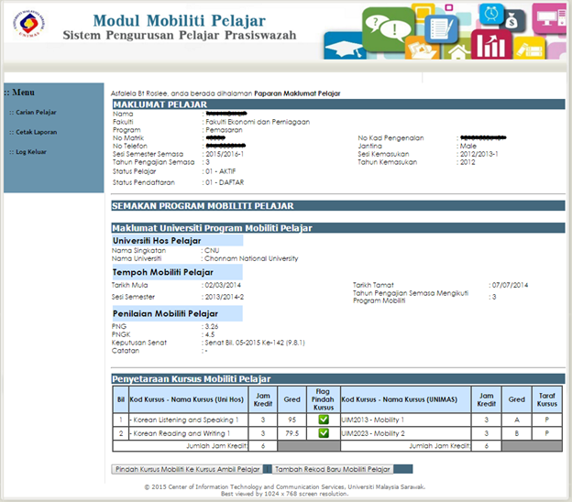
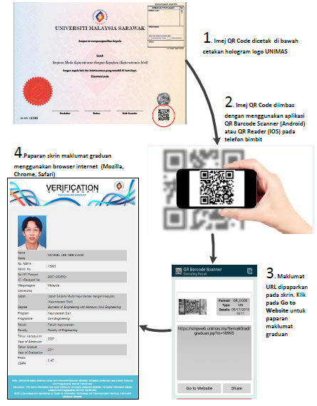
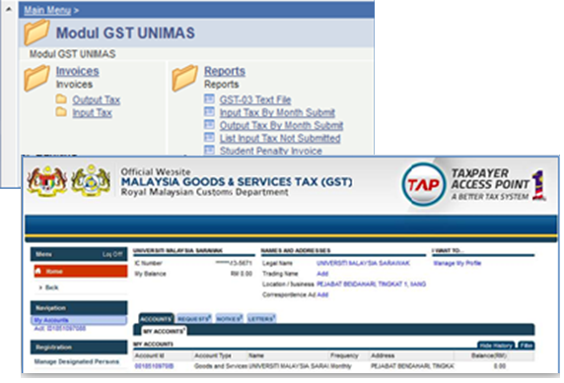
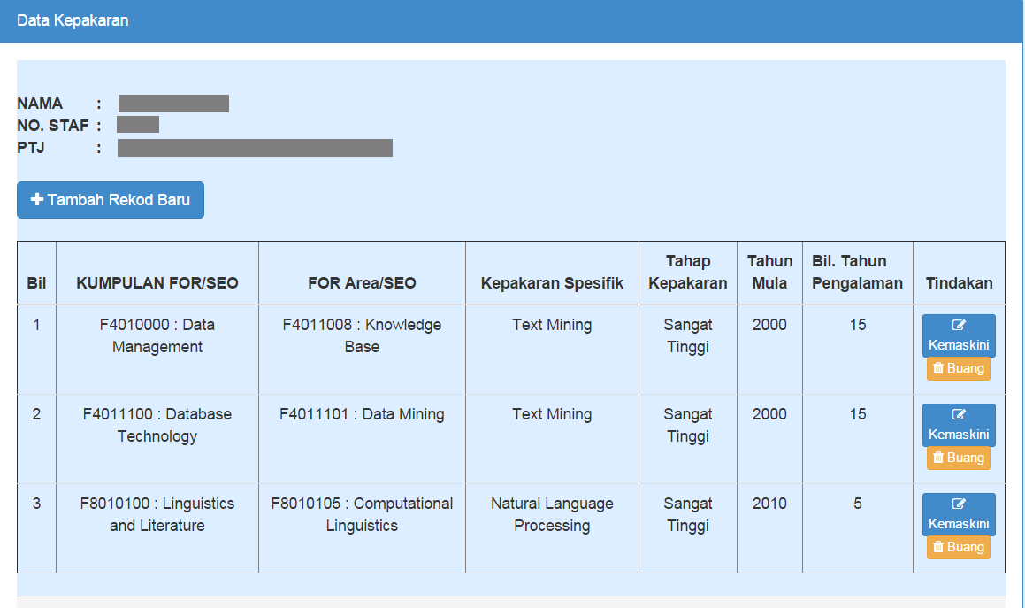

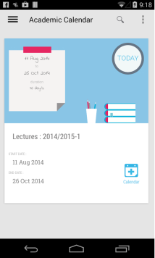
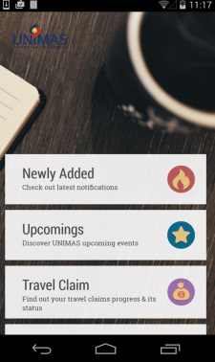
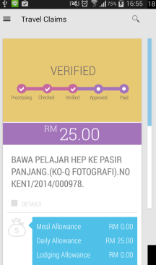
Perluasan Skop Aplikasi

Bagi memastikan agar sistem sedia ada kekal relevan dan memenuhi jangkaan pengguna, iaitu selaras dengan perubahan keperluan dan perkembangan teknologi ICT semasa, perluasan skop telah dilaksanakan secara berperingkat.

UNIMAS On The Go telah melalui penjenamaan semula dengan kemunculan UNIMAS Now dan selari dengan itu, versi iOS telah dilancarkan di Apple iTunes. Ia turut menampilkan rekabentuk antaramuka dan ikon baharu.

Sistem eMarkah yang sebelum ini hanya digunakan untuk pelajar Prasiswazah dan Pra-Universiti, kini telah diperluaskan penggunaannya kepada pelajar Siswazah di bawah program Ijazah dengan Kerja Kursus mulai 17 Mac 2015.

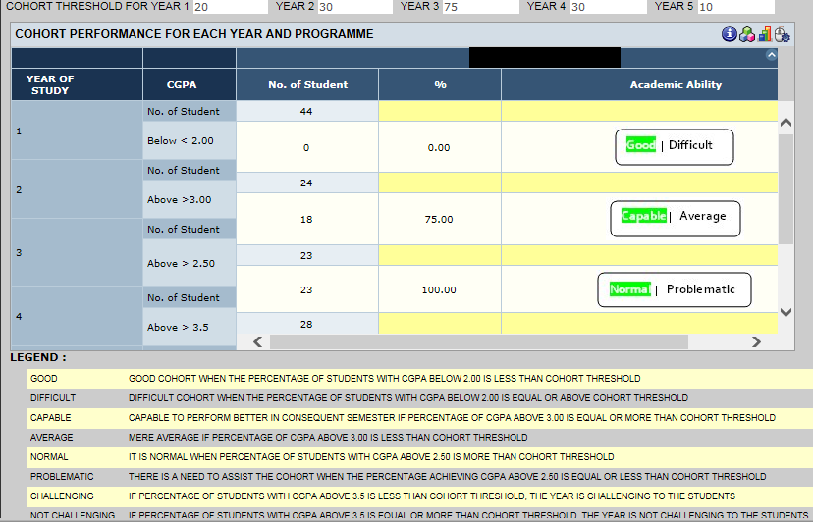
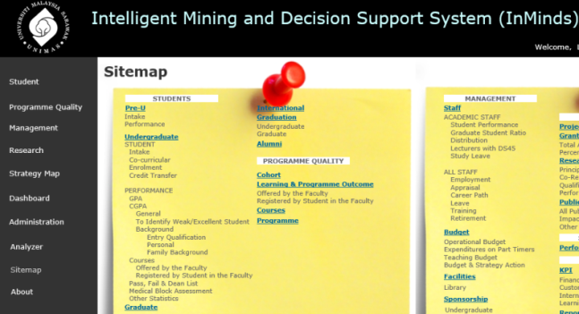
Bagi memastikan lebih ramai pegawai mendapat manfaat dari Sistem Aplikasi Eksekutif (InMinds), penggunaanya telah diperluaskan kepada Pegawai Pengurusan Kanan serta Pembantu Khas Naib Canselor dan Timbalan Naib Canselor mulai 25 Mac 2015. Antaramuka sistem turut memaparkan "fresh look" manakala statisik keperluan baharu Pra-Universiti, Mesyuarat Jawatankuasa Perancangan dan Pembangunan Akademik (JPPA) serta Exam Board Meeting turut diadakan. Selain itu, rujukan glossary di UNIMAS Wiki disediakan dan akses kepada sistem juga diperluaskan melalui penggunaan pelbagai browser serta peranti mudah alih.

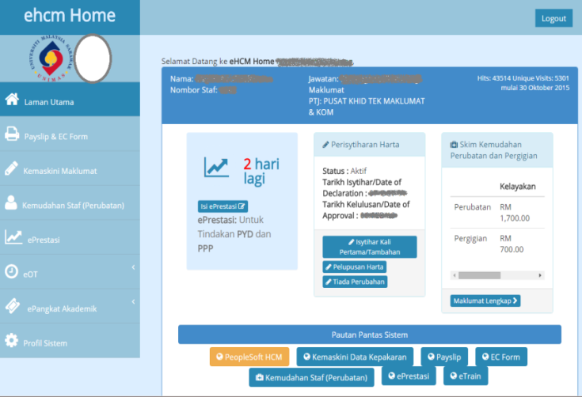
Antaramuka eHCM Home yang bertindak sebagai portal untuk perkhidmatan berkaitan staf telah muncul dengan penampilan baharu di mana ianya lebih informatif dan relevan. Antaramuka baharu ini telah dilancarkan pada 1 Ogos 2015 serentak dengan pembukaan sistem ePrestasi. Penampilan baharu tersebut turut meneima banyak maklum balas positif dari pengguna.

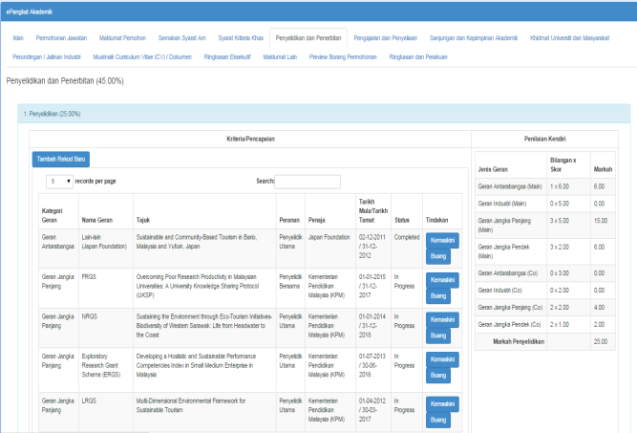
ePangkat Akademik telah dirombak semula secara keseluruhan selaras dengan perubahan kaedah penilaian yang kini dilakukan mengikut trek yang bersesuaian dengan kapasiti calon yang membuat permohonan kenaikan pangkat. Sistem ini walaubagaimanapun masih mengekalkan fungsi pengiraan markah secara automatik berdasarkan pencapaian.

Sistem Pengurusan Pelajar Siswazah dan Prasiswazah telah siap dibangunkan semula dengan menggunakan teknologi Java setelah proses naik taraf pangkalan data Oracle12c berjaya dilakukan pada akhir April 2015 bagi menggantikan Sistem Maklumat Pelajar Client (SMP Client) yang menggunakan platform Oracle Form. Dengan ini, keseluruhan modul dan fungsi Sistem Pengurusan Pelajar telah dinaiktaraf dan penggunaan SMP Client telah diberhentikan. Antara modul-modul baharu yang dibangunkan semula adalah Modul Pengurusan Pelajar, Pengijazahan (Siswazah), Utiliti, Penilaian (Siswazah), Pendaftaran Kursus (Siswazah) dan Peminjaman Jubah.

Tahun 2015 turut menyaksikan Portal Rasmi UNIMAS berada pada kedudukan webometrics dunia terbaik untuk tempoh 3 tahun sebelum ini iaitu pada kedudukan 2,034. Manakala dari segi kedudukan tempatan, ia turut menunjukkan penambahbaikan di mana ia berada pada kedudukan tempat ke 16 daripada 118 universiti tempatan. Ini merupakan hasil usaha sama yang menyeluruh dari pelbagai pihak di UNIMAS dan melihat kepada komitmen ini, UNIMAS yakin berupaya untuk memperbaiki kedudukan tersebut.

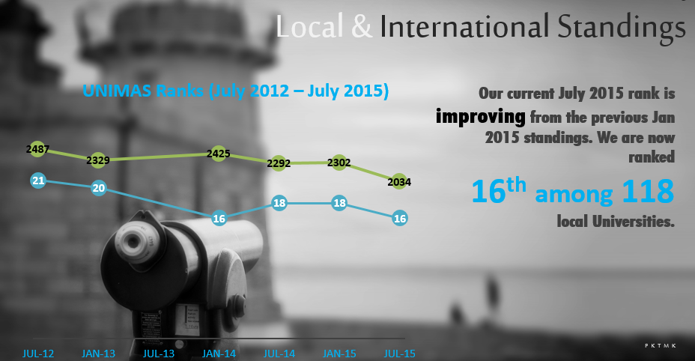

Memantapkan Infrastruktur dan Infostruktur ICT

Melalui peruntukan RMK-10, proses naiktaraf infrastruktur dan infostruktur ICT telah dapat dilaksanakan dengan penggantian perkakasan sistem rangkaian dan peranti keselamatan ICT seperti firewall dan internet access management.

Terdapat lima (5) projek utama yang sedang dilaksanakan dan akan diteruskan ke tahun 2016 adalah seperti berikut:
- Wireless Infrastructure Upgrades for Residential Colleges (Kolej Bunga Raya, Dahlia, Cempaka dan Rafflesia)
- Network Equipments Upgrade/Network Refresh (Core, Server Farm, Distribution dan Edge Switches).
- Commissioning Fiber-optic Backbone for Kolej Bunga Raya, Kolej Tun Ahmad Zaidi, Kolej Cempaka, Kolej Seroja, Kolej Kenanga dan Guard Post.
- Commissioning WiFi Services at University House.
- Commissioning Network Points at Central Teaching Facilities 1, 2, 3 and 4.
Terdapat 13 projek sistem rangkaian lain juga telah berjaya dilaksanakan.
Selain daripada itu, Malaysian Research Educational Network (MyREN) telah dinaiktaraf ke MyREN3 dengan peningkatan kapasiti dari 20Mbps kepada 2Gbps, dan telah selesai dilaksanakan pada November, 2015. UNIMAS turut dijadikan sebagai Point-of-Present (POP) bagi MyREN di Sarawak dan merupakan laluan Internet untuk Politeknik dan Kolej Komuniti.

Beberapa aktiviti naik taraf infostruktur dan infrastuktur telah diberi fokus utama untuk tahun 2015 iaitu dalam penjajarannya dengan Pelan Strategik ICT 2013-2015 adalah seperti berikut:
- Naik taraf pangkalan data yang menyokong sistem aplikasi utama universiti dari Oracle 10g ke Oracle 12c.
- Naiktaraf infrastruktur untuk sistem aplikasi seperti Sistem Portal, Emel, Klinik UNIMAS, Intergrated Library System, Generic Office Environment dan Sistem Pengurusan Pelajar
- Naiktaraf perkakasan Application Load Balancer.

Beberapa perkara menarik telah memberi impak besar dalam operasi perkhidmatan komunikasi ICT di UNIMAS
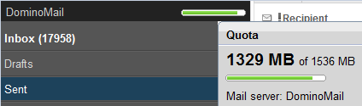  Kuota emel setiap kategori perkhidmatan yang ditetapkan telah dinaiktaraf seperti yang telah dipersetujui oleh pihak pengurusan UNIMAS. | Hebahan UNIMAS-All untuk kenyataan rasmi daripada pihak pengurusan UNIMAS serta bertahap kritikal dan Hebahan UNIMAS Broadcast bagi tujuan aktiviti yang terjadi di UNIMAS.
unimas.my
Penyeragaman alamat emel unimas kepada namastaf@unimas.my

Keselamatan ICT
Dalam tahun 2015, tiada insiden keselamatan ICT telah direkodkan. Proses auditan(Security Posture Assessment) ke atas infrastruktur dan infostruktur telah dilakukan pada awal tahun. Hasil daripada itu, tindakan pemulihan telah diambil ke atas penemuan Vulnerabilities. Penemuan tersebut telah dibentangkan kepada Pengurusan Utama UNIMAS.
Penyelenggaraan sistem CCTV dan Door Access telah diserahkan kepada PKTMK dalam tahun 2015.
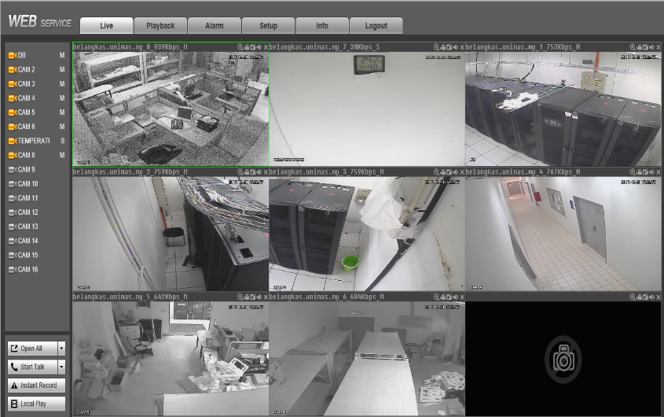
Sampel pemantauan CCTV diruang tertentu

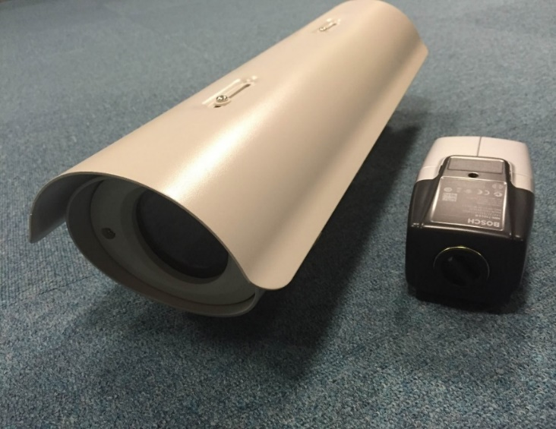
CCTV HD pertama di UNIMAS yang dipasang di rumah pengawal pada Disember 2015

Meningkatkan Kualiti Perkhidmatan dan Sokongan Pengguna

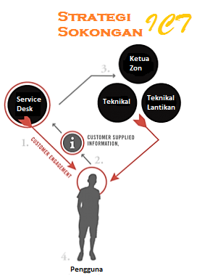
Saluran utama untuk memohon Khidmat Sokongan Teknikal ICT adalah melalui ICT Service Desk.

Gambarajah berikutnya menunjukkan statistik khidmat sokongan teknikal sepanjang tahun.
JANUARI |  | FEBRUARI |  | MAC |  | APRIL
JUMLAH KES ICT SERVICE DESK
Request: 323  Complaint: 132 |  | Request: 412  Complaint: 135 |  | Request: 561  Complaint: 238 |  | Request: 462  Complaint: 183
EVENT
- Pendaftaran Pelajar Prasiswazah (2nd intake) |  | - PENDAFTARAN KOLEJ KEDIAMAN (2nd Intake)  - MAP (2nd Intake)  - Amanat NC  - Townhall Meeting  - CSR, Buntal |  | - Jerayawara Pelan Pembangunan Pendidikan  - MAGU |  | - Hari Integriti  - Dekatlon
LIVE STREAMING
 |  | - AMANAT NAIB CANSELOR 2015 UNIMAS  - Town Hall Meeting |  | - Majlis Anugerah Gemilang UNIMAS (MAGU 2015) |  | - Hari Integriti UNIMAS 2015  - Majlis Penutupan National Academic Decathlon Peringkat Sarawak 2015
MEI | JUN |  | JULAI |  | OGOS
JUMLAH KES ICT SERVICE DESK
Request: 343  Complaint: 163 | Request: 433  Complaint: 221 |  | Request: 347  Complaint: 175 |  | Request: 390  Complaint: 204
EVENT
 | - PENDAFTARAN KOLEJ PRA-U |  |  |  | - Pendaftaran Pelajar Prasiswazah (1st Intake)
LIVE STREAMING
- 11thMFF: Awards Night | - Majlis Ikrar Pelajar Baharu (MIP) Minggu Aluan Pelajar PPPU Sesi 2015/2016 UNIMAS  - CIPTA 2015  - Ngabang Gawai UNIMAS 2015 |  | - Majlis Sambutan Aidilfitri UNIMAS 2015

SEPTEMBER | OKTOBER | NOVEMBER | DISEMBER
JUMLAH KES ICT SERVICE DESK
Request: 614  Complaint: 284 | Request: 439  Complaint: 186 | Request: 367  Complaint: 141 | Request: 415  Complaint: 149
EVENT
- MAP 2015 (1ST Intake)  - PENDAFTARAN KOLEJ (1st Intake) | - E-Voting  - Mesyuarat JKNCR | - KONVOKESYEN 2015 | - Mesyuarat JKTNCRA
LIVE STREAMING
- MAJLIS IKRAR PELAJAR (MIP) UNIMAS sesi 2015/2016  - Malam Rumpun Budaya UNIMAS 2015  - CEO Faculty Program Faculty of Engineering UNIMAS 2015 | - Innovation Career & Education Fair (ICE2015), UNIMAS | - Perasmian Konvokesyen 2015 dan Citrawarna  - Majlis Konvokesyen UNIMAS 2015

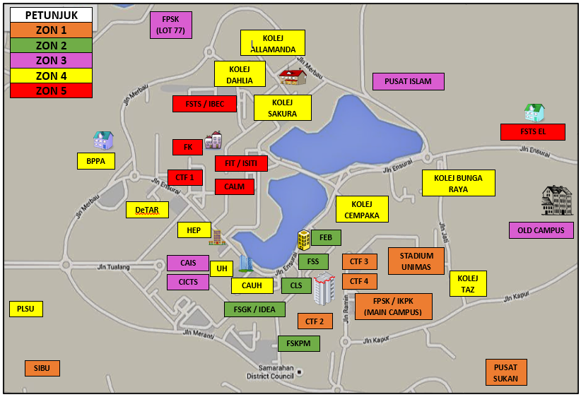

Khidmat sokongan teknikal ICT dilaksanakan dengan mengembleng staf teknikal di UNIMAS dan membahagikan mereka kepada 5 zon utama (seperti pada gambarajah di atas) dalam kampus, supaya penyelarasan dan khidmat sokongan teknikal dapat disediakan dengan teratur.
MENGUKUHKAN GOVERNAN ICT

Dalam usaha untuk memantapkan lagi governan ICT Universiti, Jawatankuasa Teknikal Khidmat Maklumat (TECIS) telah dibuat penjenamaan semula dengan pemantapan struktur serta tanggungjawabnya. Ianya kini dikenali sebagai Jawatankuaa Pemandu ICT (JPICT) dan dipengerusikan oleh Naib Canselor.

Jawatankuasa Kerja Teknikal ICT (JKTICT) turut dibentuk di bawah JPICT yang berperanan untuk membincangkan aspek sepesifikasi teknikal bagi sesuatu keperluan ICT yang dipohon atau dicadangkan oleh PTj. JKTICT dipengerusikan oleh Pengarah PKTMK dan sepanjang tahun 2015, sebanyak tujuh puluh empat (74) permohonan kelulusan spesifikasi teknikal telah diterima seperti pada Jadual 2.

Jadual 2: Ringkasan Permohonan Pengesahan Spesifikasi Teknikal Oleh Mesyuarat JKTICT
No | Perkara | Bil. Permohonan | Jumlah (RM)
1 | Mesyuarat JKTICT Bil 1/2015 | 11 | 363,461.83
2 | Mesyuarat JKTICT Bil 2/2015 | 10 | 6,818,546.85
3 | Mesyuarat JKTICT Bil 3/2015 | 7 | 132,387.16
4 | Mesyuarat JKTICT Bil 4/2015 | 8 | 97,679.98
5 | Mesyuarat Khas JKTICT Bil 1/2015 | 1 | 450,000.00
6 | Mesyuarat JKTICT Bil 5/2015 (permohonan perolehan di bawah RM20K) | 14 | 131,016.10
7 | Permohonan perolehan di bawah RM20K sehingga 26 Nov 2015 | 23 | 108,038.17
Jumlah Keseluruhan : |  | 74 | 8,101,130.09

Dari segi pelaksanaan inisiatif kualiti pengurusan keselamatan maklumat (Information Security Management System), pada tahun 2015, UNIMAS telah berjaya mendapat pensijilan semula dengan standard baharu iaitu MS ISO 27001:2013 dan selaras dengan itu skop turut diperluaskan kepada keselamatan maklumat Sistem Maklumat Pelajar.

Bagi Aktiviti Pelupusan Aset Alih ICT Tahun 2015, sebanyak empat (4) kali aktiviti telah dilaksanakan berdasarkan perancangan. Maklumat ringkas berkaitan aktiviti yang dijalankan adalah seperti pada Jadual 3.

Jadual 3: Senarai Pelupusan Aset Alih ICT.
Bil | Perkara | PTj | Kaedah Pelupusan | Status | Bil Permohonan | Kos Aset (RM)
1 | Pelupusan Aset Alih ICT Bil. 1/ 2015 | 3 | Jualan pukal | Selesai | 7 | 238,822.69
2 | Pelupusan Aset Alih ICT Bil. 2/ 2015 | 6 | Jualan pukal dan dijadikan sebagai arkib PKTMK | Selesai | 6 | 397,264.48
3 | Pelupusan Aset Alih ICT Bil. 3/ 2015 –Siri I | 2 | Jualan pukal | Selesai | 2 | 2,539,372.28
4 | Pelupusan Aset Alih ICT Bil. 3/ 2015 –Siri II | 4 | Jualan pukal dan dijadikan sebagai arkib PKTMK | Menunggu Kelulusan | 4 | 121,255.62
5 | Pelupusan Aset Alih ICT Bil. 4/ 2015 | 3 | Jualan pukal, diderma dan stok alat ganti | Menunggu Kelulusan | 3 | 111,887.58
Jumlah : |  |  |  |  | 22 | 3,408,602.65

Perolehan keperluan ICT telah diuruskan secara secara terancang dan teratur. Sebanyak sembilan puluh lima (95) perolehan telah dilaksanakan sepanjang tahun 2015.

Dalam usaha untuk membudayakan ICT dikalangan staf PKTMK dan warga universiti, kursus-kursus dan latihan yang bersesuaian telah dirancang dan alhamdulilah, ianya telah melepasi sasaran sebenar .

Penyertaan staf yang mengikuti latihan juga adalah amat menggalakkan di mana 44% daripada staf yang dilatih terdiri daripada Kumpulan Pengursan & Profesional.

Kursus/Bengkel/Latihan/ Seminar |  | FEB |  |  |  | MAC |  |  |  | APR |  |  |  | MEI |  |  |  | JUN |  |  |  | JUL |  |  |  | AUG |  |  |  | SEP |  |  |  | OCT
 |  | 1 | 2 | 3 | 4 | 1 | 2 | 3 | 4 | 1 | 2 | 3 | 4 | 1 | 2 | 3 | 4 | 1 | 2 | 3 | 4 | 1 | 2 | 3 | 4 | 1 | 2 | 3 | 4 | 1 | 2 | 3 | 4 | 1 | 2 | 3 | 4
1 | Bengkel Fokus PKTMK dan Fail Meja 2015 - UNIMAS
2 | Bengkel Pemantapan Laman Web
3 | Kursus PHP Intermediate & Advanced - UNIMAS
4 | Kursus InMinds (Gred 48 Ke atas dan Pegawai-Pegawai Khas)
5 | HP Technology Update
6 | Bengkel Pemantapan Sokongan Teknikal
7 | Domino Hands-On
8 | ICT Security Compliance Method Training
9 | Bengkel Pemantapan Modul Purchasing, GRN, Penilaian Prestasi Pembekal
10 | ISMS Auditor Training
11 | Latihan Solaris & Oracle 12c
12 | P-Series Training (OS and Hardware)
13 | Kursus MiFare
14 | Bengkel SpringBoot
15 | Latihan Sistem e-Mesyuarat
16 | Conference on ICT in Asia
17 | Konvensyen Pentadbir ICT
18 | Big Data World Show
19 | Technology Update - Basenet Technology
20 | Acer Technology Update

Pada tahun 2015, pasukan pengursan PKTMK yang diketuai oleh Pengarah turut turun padang untuk memberi pendedahan tentang perkembangan ICT universiti dan mendapatkan maklumbalas keperluan ICT. Sebanyak lapan (8) buah fakulti/pusat telah dilawati sepanjang bulan Ogos dan September bagi tujuan tersebut.

PKTMK juga turut terlibat dengan aktiviti CSR UNIMAS yang dianjurkan oleh Pejabat Penolong Naib Canselor (Keterlibatan Industri dan Komuniti). Pasukan PKTMK telah meluangkan masa untuk memeriksa serta membaikpulih kesemua 23 buah komputer di Mini Rural Transformation Centre (RTC) Buntal.

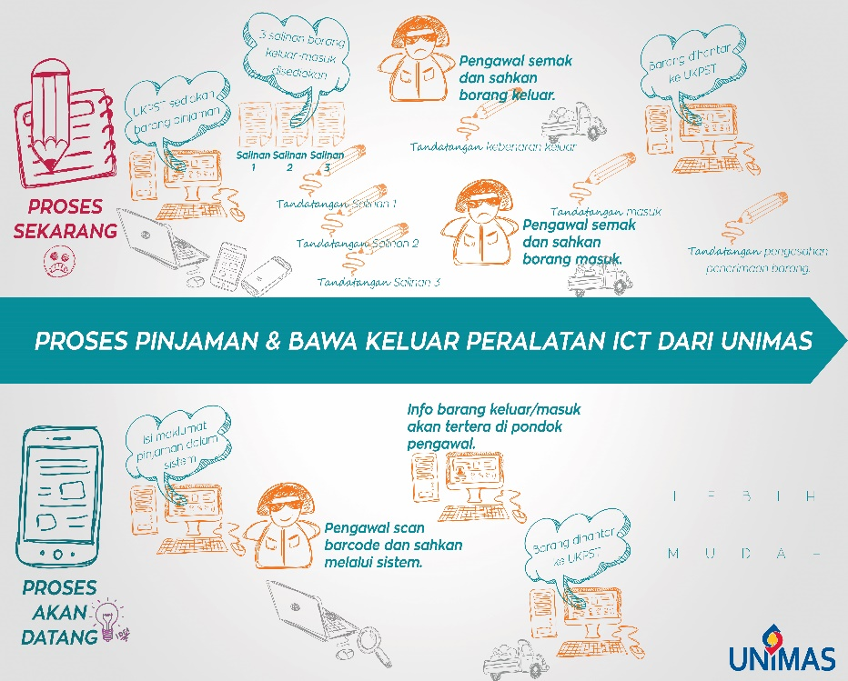
Kumpulan KIK, Novateur II, telah memenangi tempat ke-2 dalam pertandingan Infografik peringkat UNIMAS dengan tajuk; Proses Peminjaman & Bawa Keluar Peralatan ICT dari UNIMAS.

Bagi tujuan persediaan untuk pengkomersialan, Sistem Penyelidikan dan Sistem Aplikasi Mudah Alih (Mobile) telah memperolehi Patent Pending seperti berikut:
- Hierarchical Management Based System for Arranging a Consultation or Expertise
- System for Delivering Push Notification

PKTMK sentiasa berusaha gigih dalam memastikan perkhidmatan ICT yang disediakan adalah terbaik untuk warga kampus UNIMAS. Pencapaian 2015 merupakan bukti kesungguhan dan komitmen PKTMK. PKTMK turut menghargai penglibatan semua pihak yang telah memberi kerjasama dan maklum balas bagi sama-sama membantu memantapkan lagi perkhidmatan ICT UNIMAS.

